实验三
姓名：吴燕晶
学号：SA17011125
- 实验题目：利用MPI解决N体问题
  - 实验描述：N体问题是指找出已知初始位置、速度和质量的多个物体在经典力学情况下的后续运动。在本次实验中，你需要模拟N个物体在二维空间中的运动情况。通过计算每两个物体之间的相互作用力，可以确定下一个时间周期内的物体位置。在本次实验中，N个小球在均匀分布在一个正方形的二维空间中，小球在运动时没有范围限制。每个小球间会且只会受到其他小球的引力作用。为了方便起见，在计算作用力时，两个小球间的距离不会低于其半径之和，在其他的地方小球位置的移动不会受到其他小球的影响（即不会发生碰撞，挡住等情况）。你需要计算模拟一定时间后小球的分布情况，并通过MPI并行化计算过程。
  - 实验要求：
- 有关参数要求如下：
引力常数数值取6.67*10^-11
小球重量都为 10000kg
小球半径都为1cm
小球间的初始间隔为1cm，例：N=36时，则初始的正方形区域为5cm*5cm
小球初速为0.
- 对于时间间隔，公式如下
delta_t=1/timestep
其中，timestep表示在1s内程序迭代的次数，小球每隔delta_t时间更新作用力，速度，位置信息。结果中程序总的迭代次数=timestep*模拟过程经历的时间，你可以根据你的硬件环境自己设置这些数值，理论上来说，时间间隔越小，模拟的真实度越高。
- 你的程序中，应当实现下面三个函数
compute_force()：计算每个小球受到的作用力
compute_velocities(): 计算每个小球的速度
compute_positions(): 计算每个小球的位置
典型的程序中，这三个函数应该是依次调用的关系。

如果你的方法中不实现这三个函数，应当在报告中明确说明，并解释你的方法为什么不需要上述函数的实现。
- 报告中需要有N=64和N=256的情况下通过调整并行度计算的程序执行时间和加速比。

- 实验环境
- 虚拟机：VMware
- 操作系统：Ubuntu16.04
- 内存：4G
- 处理器：4

- 算法设计与分析
首先我们需要定义小球的数据结构。一个小球它含有六个特征：x方向的速度，y方向的速度，x方向的位置，y方向的位置，x方向的加速度，y方向的加速度。算法的可以分成五个函数分别实现。
  - Compute_force
该函数用来计算两个小球之间的引力作用的大小，并且将力的大小转换成加速度的大小。
对于两个小球Sq和Sk，要计算这两个小球之间的引力：
F = G*Mq*Mk/(Sq-Sk)^2
根据F=ma，可以计算加速度。因为小球的加速度是由方向的，所以我们可以根据下面的式子计算加速度，对于小球Sq有：
a = G*Mk*(Sq-Sk)/|Sq- Sk|^3
计算出了小球Sq的加速度，对于小球Sk只需要取反就可以。
将得到的加速度乘以delta_t就是小球在一段时间内的加速度。
该函数会返回两个小球x，y方向的加速度。
  - Compute_acce
该函数将会根据传入的小球x方向的加速度和y方向的加速度，对小球自身x，y方向的加速度进行设置。
  - Compute_velocities
该函数用来计算小球当前的速度，小球当前的速度等于小球原来的速度加上当前的加速度。
  - Compute_positions
该函数用来计算小球当前的位置，小球当前的位置等于等于小球原来的位置加上当前的速度乘以时间间隔
  - Compute_allforce
计算处于同一个block内的小球所受到的其他小球的引力的大小，进一步得到一个block内的小球的加速度的大小。这个函数主要利用了一个两重循环的遍历算法，并利用compute_force函数计算两个小球的加速度改变量。
  - Balls
    - 按照进程数的大小，将所有的小球划分成大小相等的块
    - 定义force变量，用来记录当前想要传递给下一个块的内容。force记录的是经历过的块内的小球对于目标块内的小球的影响。它的数据结构和ball的数据结构相同。
    - 初始化小球的加速度，速度和位置；同时初始化force变量。
    - 定义一个MPI数据结构mpiball，该数据结构是用来定义force变量的MPI数据结构，而force变量的数据结构和ball的数据结构相同。
    - 一个循环，表示进行了多少次迭代，这里设置的是10000。在每一个循环内：
      - 计算当前块内所有小球之间的相互作用力对各自加速度的影响，并将其保存到force变量中
      - 将force变量发送给下一个进程，所谓的下一个进程指的是进程号为(myrank+1)%size的进程，设置tag标签为myrank+i*size
      - 当前进程接受前一个进程发送来的tag标签不等于myrank+i*size的消息，其会将内容保存到force变量中，并且调用compute_allforce改变当前的force的内容，然后将现在的force传递给下一个进程。这里的前一个进程指的是进程号为(myrank-1+size)%size的进程。
      - 当前进程接收来自于前一个进程发送来的tag标签为myrank+i*size的消息。通过以上过程我们可以知道此时的force变量记录了当前进程内的小球受到其他所有小球的影响。
      - 更新当前块内所有小球的加速度，速度和位置
      - 更新force变量的值
- 核心代码
  - 初始化小球的质量，G值， delta_t
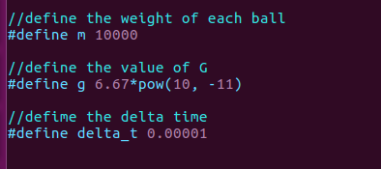
  - 定义小球的数据结构
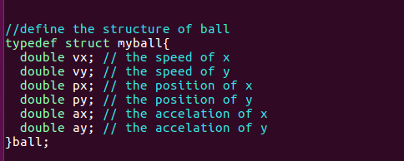
  - Compute_force函数
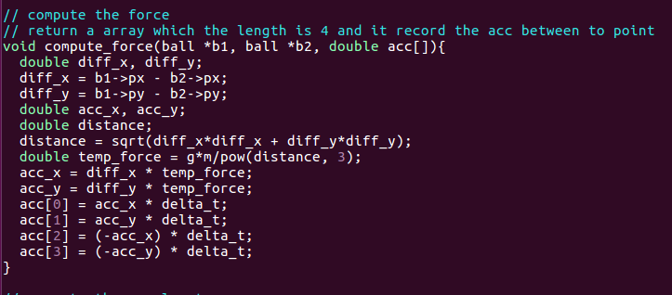
  - Compute_acce函数
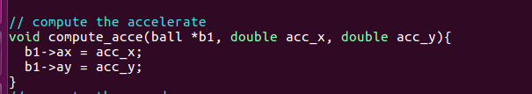
  - Compute_velocities
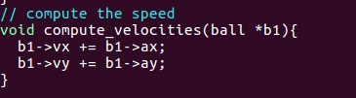
  - Compute_positions
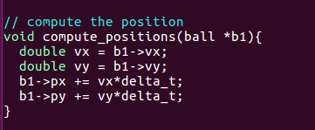
  - Compute_allforce
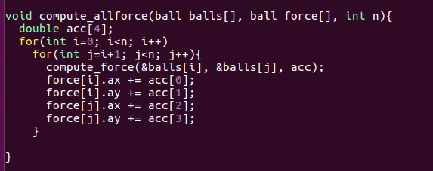
  - Balls
    - 初始化
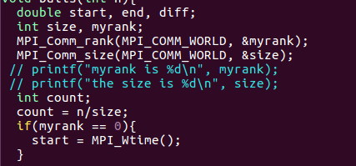
    - 定义force变量
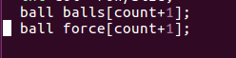
    - 初始化小球的速度，加速度和位置，同时初始化force变量
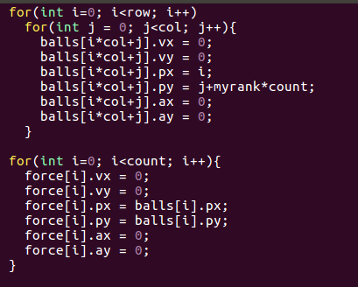
    - 定义mpiball结构
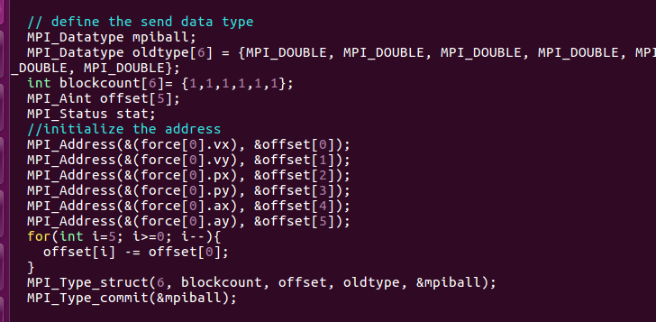
    - 主循环
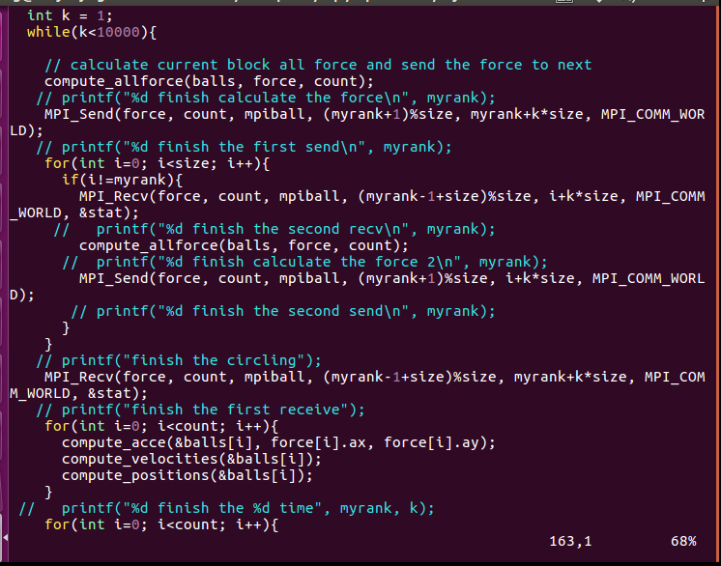
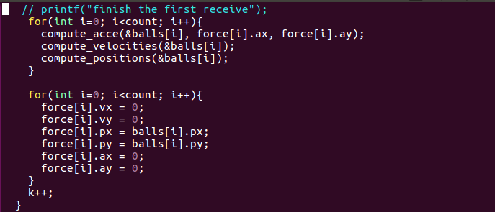
    - 串行程序
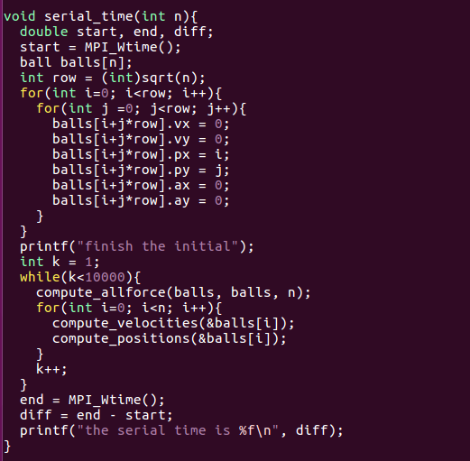
- 实验结果
用MPI实现

运行时间
规模\进程数 | 1 | 2 | 3 | 4
N=64  Te=10000  Delta_t=0.00001 | 2.075067 | 1.165778 | 0.591496 | 1.660255
N=256  Te=10000  Delta_t=0.00001 | 34.314328 | 19.225123 | 9.486434 | 29.493004

加速比
规模\进程数 | 1 | 2 | 3 | 4
N=64  Te=10000  Delta_t=0.00001 | 1 | 1.779985 | 3.508169 | 1.249849
N=256  Te=10000  Delta_t=0.00001 | 1 | 1.784869 | 3.617200 | 1.163473

- 分析与总结
- 从运行时间上可以明显的看出，N值增大，运行时间增加。从进程1到4来看，并行化程序会使运行时间减少。进程数为1到3，可以明显的看出，运行时间随着进程数的增加而减少。而当进程数增加到4的时候可以看出运行时间相比于3个进程又增加了。运行时间在进程数为3的时候达到最小值。
- 从加速比上可以明显的看出，N值增大，运行时间增加。从进程1到进程4来看，并行化程序会使程序加速。进程数为1到3，可以明显的看出，加速比逐渐的升高。但是当进程数达到4的时候，加速比下降了，加速的效果不明显。加速比在进程数为3的时候达到最大值。
- 运行时间在进程数为3的时候达到最小，加速比也在进程数为3的时候达到最大，这说明并行程序并不是进程数越多越好。在一定范围内增加进程数会使运行时间增加，但如果进程数过多的话，通信过于频繁，此时的通信开销过大，并行化计算所减少的时间不足以抵消通信开销，甚至会使计算时间比串行的还慢。总而言之，我们在并行化程序的时候要选择合适的进程数，这样才能够让并行化的效果达到最佳。

